Introduction

Nos systèmes d’extinction automatiques sont composés de réseaux de tuyauteries dans lesquels de l’eau de condensation est susceptible de se former pour les cas suivants :
- Lorsque les réseaux traversent des zones avec des températures différentes
- Lorsque les réseaux sont positionnées au-dessus d’éléments générant de la vapeur (ex. : éléments de cuisson)
- Lorsque le réseau est équipé d’une buse de décharge dirigée vers un local ou l’extérieur

La stagnation et l’accumulation de cette eau de condensation peut altérer ou compromettre le bon fonctionnement du système d’extinction. C’est pourquoi Il est impératif de prévoir des moyens appropriés afin d’en assurer la vidange.

Cette préconisation s’applique à l’ensemble de nos systèmes (gammes plénitude FM200, CO2, ARGO55 et NOVEC 1230) certifiés A2Psystème.

Ce dispositif est spécifié dans le référentiel APSAD R13 §4.2.5.4 Tuyauterie :

« Si de l’eau de condensation est susceptible de se former dans les tuyauteries, des moyens appropriés doivent être prévus afin d’en assurer la vidange. Ces points de vidange doivent être placés dans des endroits judicieux pour assurer correctement leur fonction et ne doivent pas être accessibles aux personnes non autorisée ; »

Il est donc essentiel dans le cadre d’une déclaration de conformité.

Dispositif

Les moyens à mettre en œuvre pour éviter que l’eau se forme dans les tuyauteries sont :
- une pente sur les tronçons équipés de buses,
- éventuellement, une vanne DN15 cadenassable équipée d’un bouchon. Cette vanne sera adaptée à la pression nominale de nos réseaux d’extinction (Pression de service : de 60 à 300 bars)
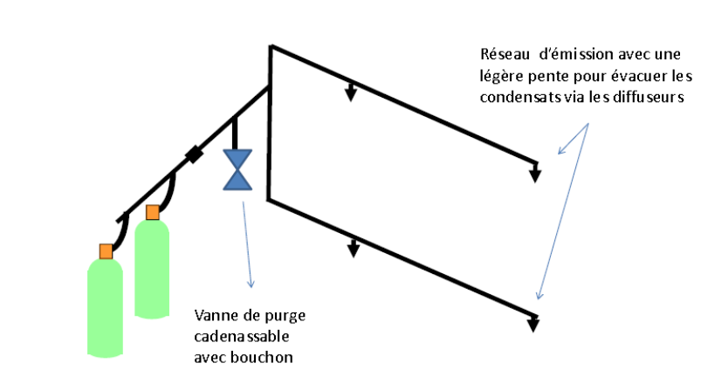

La vanne
- doit être placée dans des endroits judicieux pour assurer correctement son fonctionnement
- ne doit pas être accessible aux personnes non autorisées.
- Le fournisseur AFT est en mesure de nous fournir des vannes (réf : vanne BK20 DN1/2 » cadenassable + bouchon)

La mise en place d’une vanne n’est pas systématique. Elle est préconisée lorsque le réseau de tuyauterie est soumis à des variations de températures :
- allées chaudes/froides des datas centers
- machines de production avec dégagements de chaleurs, vapeurs (friteuse industrielle,…
- réseaux de tuyauterie qui traversent des zones avec des températures différentes

